凌星简历 17306713821

四川大学 1005993786@qq.com

**工作经历**

**2017.2-今天：阿里巴巴**

**2012.6-2017.2：腾讯科技**

**工作经历-阿里巴巴-淘宝技术部**

**2018.4-至今 桌面端小程序**

* 项目PM：负责桌面端小程序的项目节奏和里程碑建立、任务分工与推进、桌面端小程序的发展与思考。在一云多端项目中，完成了PC小程序与集团标准的统一对齐。PC小程序业务从0到1上线。
* 技术架构：负责整体桌面端小程序的技术架构。由底向上，按照跨平台，能力分层输出，稳定性和高性能为原则进行架构设计。
* 性能建设：主要针对启动链路的优化。通过预加载处理，类比于h5技术启动提速30%。完成包括预请求、code cache、序列化等性能方案设计。技术方案正逐步推进、落地。
* 其它输出：专利一份，语雀文档沉淀无数。

**工作经历-阿里巴巴-商家事业部**

**2016.2-至今 Mac旺旺&千牛**

* 产品负责人：主导和参与Mac旺旺和千牛的技术重构。补齐旺旺和千牛在Mac端的能力建设。通过SDK的跨平台，完成PC和Win端的代码复用。通过分层架构，完成Mac端产品界面与逻辑的复用。
* 产品研发：包括截图、表情管理、图片查看器、插件化系统、快捷面板等等能力。
* 技术沉淀。
  + flyUI：以黑盒的形式分析、监控和执行界面行为。
  + 屏幕截图组件、进程通信中间件。能力输出到钉钉集团。
  + PolarVideo：基于GPUImage，实现的能力模块封装。
* 性能建设：主要针对启动链路的优化。通过预加载处理，类比于h5技术启动提速30%。完成包括预请求、code cache、序列化等性能方案设计。技术方案正逐步推进、落地。
* 其它输出：专利一份，内部ata文档12篇。

**工作经历-腾讯科技有限公司-即时通迅应用部**

**2014.3-2016.2 腾讯课堂移动端**

· 工作内容：腾讯课堂iOS移动App的技术架构、能力搭建、业务开发。

* 技术输出：
  + Penguin：在Mac端很难调试移动的UI。开发了一个打通手机与mac调试UI的工具。可以在mac上面查看界面层次、通过控件名称定位控件代码位置以及控件尺寸。
  + LogViewer工具：mac、windows上查看iOS系统log的能力，包括过滤关键字等匹配规则。
* 其它输出：专利10篇(腾讯期间)、内部文档等。

**工作经历-腾讯科技有限公司-即时通迅应用部**

**2012.6-2014.2 PC端开发**

· 工作内容：负责QQ业务的设计与开发。包括聊天热词、游戏丰富态、广告模块、业务图标系统、兼其它业务如优惠卷、情侣AIO。

* + 聊天热词：将聊天热词从三千的量级做到10万的量级。
  + 业务图标系统：实现了业务方无需跟QQ版本随时发布业务图标。
  + 广告：聊天窗口广告、群公告广告等，提前完成2013年1.8亿的部门KPI。
  + 游戏丰富态：在QQ同步玩家游戏状态，达到无需跟版本发布游戏业务状态。

职业技能

* 跨平台开发能力：基于c++完成win & mac的跨平台应用。
* 多技术栈：win、ios、mac跨语言、跨端、跨平台的研发能力。
* 端设计与架构能力。
* 端技术广度：包括v8引擎、electron、flutter、sdwebimage等一些开源项目。
* 项目PM能力：担任包括桌面端小程序、移动直播、Mac旺旺和千牛、腾讯课堂等多个项目PM。
* 其它技术：python搞一些脚本工具；基本的前端调试技术；桌面端工具等。

**绩效考核**

* 大学期间：acm三等奖、机器人足球11v11一等奖、机器人足球5v5二等奖、视觉机器人三等奖。
* 腾讯期间：“业务个人绩效突破”奖、“GM闪电个人奖”、腾讯“4星员工称号”。
* 阿里期间：
  + 实习3.75。
  + 2016年s1、s2绩效3.75；“2017财年最佳创新奖”。
  + 2017年s1、s2绩效3.75。
  + 2018年s1绩效3.5、s2绩效3.75。

**自我评价**

* 项目PM能力与任务完成度高：能有全局视角分析项目，细化任务。同时完成项目规划、任务分配与资源盘点。
* 端技术的深度与广度。
* 高效学习能力：多次负责技术的调研工作，多技术栈上手快，任务完成度高。
* 技术的自我驱动：学习优秀的开源代码，关注业界技术。扩宽与加深技术广度与深度。

**服务端技术**

**为什么转服务端**

一开始因为家在成都、服务端有更多的就业选择，同时希望成为全栈工程师。

再后来发现服务端有很多吸引我的地方。服务端有很多的优秀架构设计，服务端有很多优秀的代码设计。服务端更关注服务，提供高可用的服务设计。服务端可以提供更多的能力与服务……

**服务端技术之路**

**学习历程：(待加强)**

全局框架->技术栈学习->(技术广度)->(技术深度)->重点问题->(框架设计)->高可用设计->(专项领域)

**全局框架：**

`

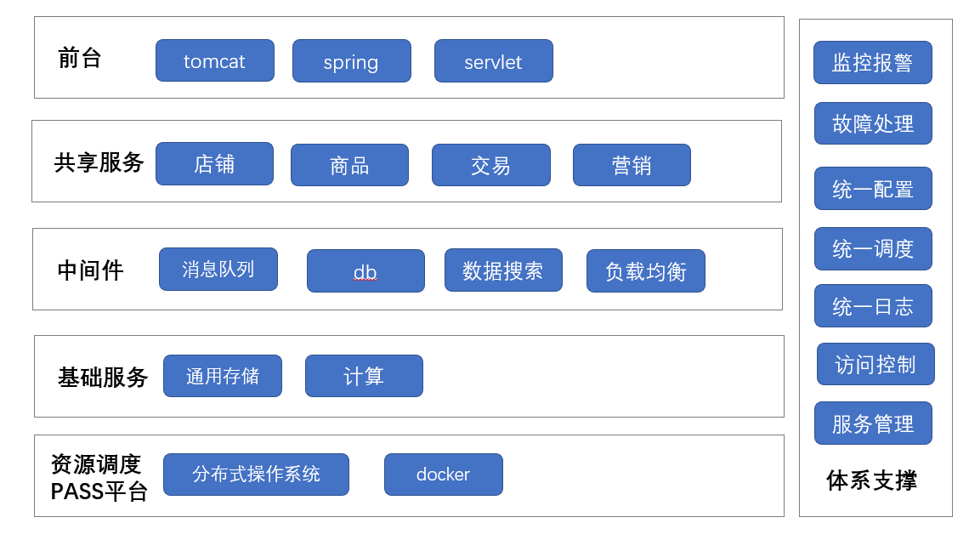

从全局视角对服务端整体体系的一个了解感知：

* 资源调度PASS平台：资源调度的系统架构，如hadoop。
* 基础服务：服务端的基础能力，包括通用存储与计算。通用存储包括分布式文件存储、表格存储、对象存储等，计算包括流式计算、批计算。
* 中间件：独立的系统软件或服务程序。
* 共享服务：基于业务的服务包装。
* 前台：访问接入处理。
* 体系支撑：系统的安全、稳定性保障。

**技术栈**

主要以Java底层语言与Spring框架为主。包括Spring+Jsp+Servlet的web环境开发、Spring的JDBC数据访问等。

对于mysql、redis、memcache、RPC框架、ORM框架、消息队列等整体了解。

**重点问题**

事务、锁、幂等问题、雪崩现象、mvvc、RingBuffer、ABA问题、长轮询、集群、主从模式、哨兵、一致hash等。

**高可用系统**

常见问题：程序配置bug；机器故障；突发流量；容量不足；依赖服务故障。

增大MTBF：提升研发&测试质量、灰度发布；硬件冗余、对机房；上游容错调度防雪崩、防攻击、防抓取；容量规划、容量预警；弱依赖降级解耦。

减小MTTR：监控告警、快速回滚；自动故障转移，切流到其他冗余机器、机房；限流、降级、熔断弱依赖、快速扩容。

**自述**

很用心的补足自己知识上的空白，几乎都是从百忙的时间中汲取自己的时间。自知还就有很多的知识待学习、加强，希望理解。